Τμήμα Πολιτισμού και Δημιουργικών Μέσων και Βιομηχανιών
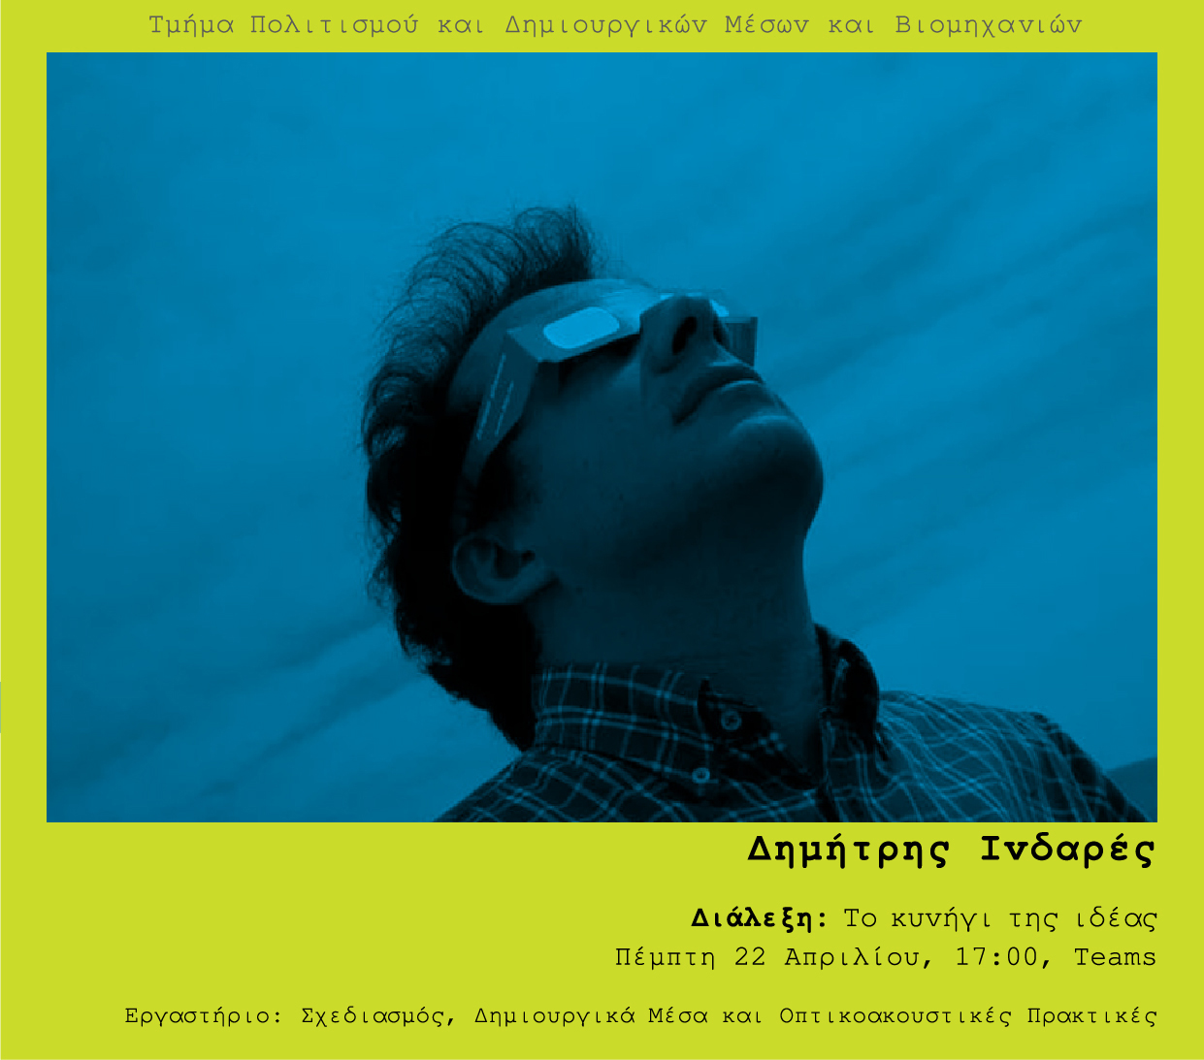
Διάλεξη
Την Πέμπτη 22 Απριλίου (17.00, Teams) στο πλαίσιο του μαθήματος Σχεδιασμός, Δημιουργικά Μέσα και Οπτικοακουστικές πρακτικές, ο Δημήτρης Ινδαρές θα μιλήσει για “Το κυνήγι της ιδέας”. Θα ακολουθήσει συζήτηση.

Ο Δημήτρης Ινδαρές σπούδασε Πολιτική Επιστήμη και Διεθνείς Σχέσεις στην Πάντειο (1987) και Σκηνοθεσία στη σχολή Λυκούργου Σταυράκου (1987).
Έχει εργαστεί ως βοηθός σκηνοθέτη με τους Π. Βούλγαρη, N. Περάκη, Φ. Λιάππα, Δ. Χρονόπουλο. Ως διευθυντής παραγωγής στην ταινία "Λευτέρης Δημακόπουλος", του Π. Χούρσογλου. Έχει διδάξει σκηνοθεσία κινηματογράφου στο Τμήμα Κινηματογράφου ΑΠΘ (2009-2013) όπως επίσης και σε κύκλους σεμιναρίων ιδιωτικών σχολών. Είναι ιδρυτικό μέλος της Ελληνικής Ακαδημίας Κινηματογράφου και της Μ.Κ.Εταιρείας Σκηνοθετών Διαφημιστικών Ταινιών DirectorsCut και από το 2020 μέλος της Ένωσης Ελληνικού Ντοκιμαντέρ.
Φιλμογραφία:
1987 Η Κυρία Έρση (MrsErsi), φιξιόν, 16', 16mm, χρώμα.
1991 Το κυνήγι της πάπιας (DuckHunting), φιξιόν, 26΄, sup.16mm, χρώμα.
- Α΄ Βραβείο ταινίας μικρού μήκους, 32^{ο} Φεστιβάλ. Θεσσαλονίκης.
- Ελληνική συμμετοχή στην Μπιενάλε Νέων Δημιουργών VALÈNCIA 1992
1995 ΟΤσαλαπετεινόςτουWyoming (Lovestruck- Like a prairie cock in Wyoming), φιξιόν, 82', 35mm, χρώμα.
- Βραβεία Καλύτερης Ταινίας, Πρωτοεμφανιζόμενου Σκηνοθέτη και Ήχου, στο 36ο Φεστιβάλ Θεσσαλονίκης.
- Βραβείο περιοδικού "Σινεμά”.
1996 Περί χαρακτικής (Abouttheartofengraving), 19΄, beta, ντοκιμαντέρ για τη Στέγη Καλών Τεχνών και Γραμμάτων, διακεκριμένο από το Παιδαγωγικό Συμβούλιο.
1997 Μια ταινία για την ταινία"Προστάτης Οικογενείας" του Νίκου Περάκη, (Makingof), 27΄, beta, ΜegaChannel.
1999 Πάτρα, μια περιπλάνηση (WanderinginPatra), ντοκιμαντέρ, 11΄,beta.
2003 ΓαμήλιαΝάρκη (Totally Married), φιξιόν, 80’, 35mm, χρώμα.
- Βραβείο Σεναρίου στο 44ο Διεθνές Φεστιβάλ Θεσσαλονίκης
- Κρατικό Βραβείο β΄ ανδρικού ρόλου (Αλέξανδρος Λογοθέτης)
- “Platinum Remi Award” in comedy, 37th WorldFest-Houston
- Βραβείο μουσικής (Δημήτρης Παπαδημητρίου) και ηχητικής μπάντας στην 25^{η}MostradeValencia
2020 Λήθη/Λενάκι, ντοκιμαντέρ μεγ. μήκους, συμπαραγωγή με ΕΚΚ και ΕΡΤ, με την ενίσχυση του Ιδρύματος ΚΩΣΤΟΠΟΥΛΟΥ, σε εξέλιξη. Το υλικό της έρευνας θα εκδοθεί από το Βιβλιοπωλείον της ΕΣΤΙΑΣ εντός του 2021.
2021 Μνήμη με ουρά, ντοκιμαντέρ, στα πλαίσια ειδικού προγράμματος ΥΠΠΟ, σε εξέλιξη.

Πέμπτη 22 Απριλίου, 17:00, MsTeams
Ο σύνδεσμος από τον οποίο μπορείτε να παρακολουθήσετε τη διάλεξη:
Teams:
https://teams.microsoft.com/meetingOptions/?organizerId=d813aa5b-c43c-41f5-8327-9d77865aee1f&tenantId=3180bf70-17cc-44f6-90a4-5c9476625295&threadId=19_206679037c174fe9a4b7f4b52903b497@thread.tacv2&messageId=1614236939608&language=en-US

Η Διδακτική ομάδα του Εργαστηρίου: Σχεδιασμός, Δημιουργικά Μέσα και Οπτικοακουστικές πρακτικές.
Απόστολος Κορδάς
Δήμητρα Παπαχρήστου
Κατερίνα Ταλιάννη

